关于印发《智慧健康养老产业发展行动计划
（2017-2020年）》的通知
工信部联电子〔2017〕25号
各省、自治区、直辖市工业和信息化主管部门、民政厅（局）、卫生计生委：
为贯彻落实《国务院关于积极推进“互联网+”行动的指导意见》（国发〔2015〕40号）、《国务院办公厅转发卫生计生委等部门关于推进医疗卫生与养老服务相结合指导意见的通知》（国办发〔2015〕84号）、《国务院办公厅关于促进和规范健康医疗大数据应用发展的指导意见》（国办发〔2016〕47号）、《国务院办公厅关于全面放开养老服务市场提升养老服务质量的若干意见》（国办发〔2016〕91号）等文件要求，加快智慧健康养老产业发展，工业和信息化部、民政部、国家卫生计生委制定了《智慧健康养老产业发展行动计划（2017-2020年）》。现印发你们，请认真贯彻落实。
工业和信息化部
民 政 部
国家卫生计生委
2017年2月6日

智慧健康养老产业发展行动计划（2017-2020年）

我国正处于工业化、城镇化、人口老龄化快速发展阶段，生态环境和生活方式不断变化，健康、养老资源供给不足，信息技术应用水平较低，难以满足人民群众对健康、养老日益增长的需求。智慧健康养老利用物联网、云计算、大数据、智能硬件等新一代信息技术产品，能够实现个人、家庭、社区、机构与健康养老资源的有效对接和优化配置，推动健康养老服务智慧化升级，提升健康养老服务质量效率水平。为加快智慧健康养老产业发展，培育新产业、新业态、新模式，促进信息消费增长，推动信息技术产业转型升级，特制定本行动计划。
一、总体要求
（一）总体思路
牢固树立和贯彻落实创新、协调、绿色、开放、共享的发展理念，着力推进供给侧结构性改革，深入实施创新驱动发展战略，充分发挥信息技术对智慧健康养老产业的提质增效支撑作用，丰富产品供给，创新服务模式，坚持政企联动、开放融合，促进现有医疗、健康、养老资源优化配置和使用效率提升，满足家庭和个人多层次、多样化的健康养老服务需求。通过发挥新消费引领作用，促进产业转型升级。
（二）发展目标
到2020年，基本形成覆盖全生命周期的智慧健康养老产业体系，建立100个以上智慧健康养老应用示范基地，培育100家以上具有示范引领作用的行业领军企业，打造一批智慧健康养老服务品牌。健康管理、居家养老等智慧健康养老服务基本普及，智慧健康养老服务质量效率显著提升。智慧健康养老产业发展环境不断完善，制定50项智慧健康养老产品和服务标准，信息安全保障能力大幅提升。
二、重点任务
（三）推动关键技术产品研发
突破核心关键技术。发展适用于智能健康养老终端的低功耗、微型化智能传感技术，室内外高精度定位技术,大容量、微型化供能技术，低功耗、高性能微处理器和轻量操作系统。加强健康养老终端设备的适老化设计与开发。突破适用于健康管理终端的健康生理检测、监测技术。支持大容量、多接口、多交互的健康管理平台集成设计。推进健康状态实时分析、健康大数据趋势分析等智能分析技术的发展。
丰富智能健康养老服务产品供给。针对家庭、社区、机构等不同应用环境，发展健康管理类可穿戴设备、便携式健康监测设备、自助式健康检测设备、智能养老监护设备、家庭服务机器人等，满足多样化、个性化健康养老需求。
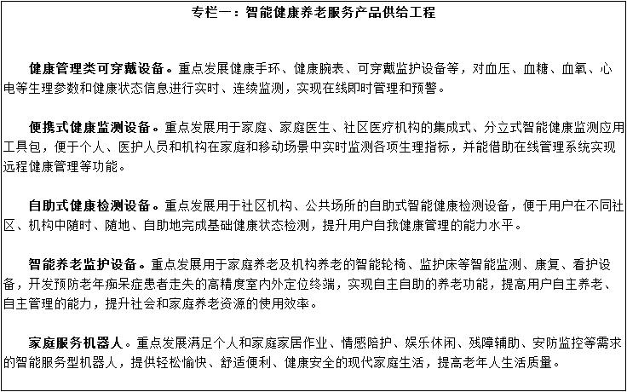
发展健康养老数据管理与服务系统。运用互联网、物联网、大数据等信息技术手段，推进智慧健康养老应用系统集成，对接各级医疗机构及养老服务资源，建立老年健康动态监测机制，整合信息资源，为老年人提供智慧健康养老服务。发展健康养老数据管理和智能分析系统，实现健康养老大数据的智能判读、分析和处理，提供便捷、精准、高效的健康养老服务。
（四）推广智慧健康养老服务
培育智慧健康养老服务新业态。推动企业和健康养老机构充分运用智慧健康养老产品，创新发展慢性病管理、居家健康养老、个性化健康管理、互联网健康咨询、生活照护、养老机构信息化服务等健康养老服务模式。

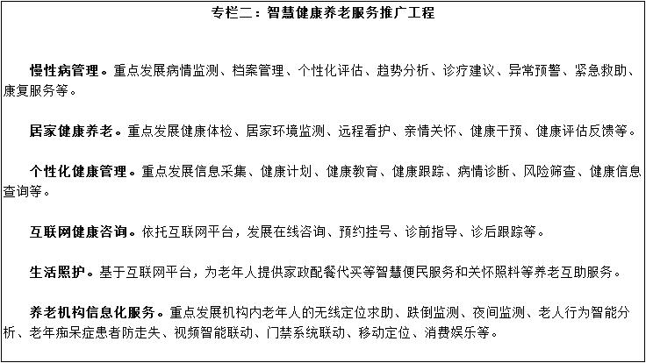
推进智慧健康养老商业模式创新。充分发挥市场主体作用，探索民办公助、企业自建自营、公建民营等多种运营模式，鼓励社会资本投入，推进基本、保障性服务由政府保底购买，高端、个性化需求由市场调配的运作机制，推动用户、终端企业、系统集成平台、健康养老机构、第三方服务商等实现共赢，形成可持续、可复制的成熟商业模式。
（五）加强公共服务平台建设
建设技术服务平台。建设智慧健康养老创新中心，解决行业共性技术供给不足问题，不断创新产业生态体系。集聚产学研医等各方面资源，推动关键技术、核心器件、重点产品研发，完善产品检测认证、知识产权保护等服务，提升智慧健康养老产业的协同创新能力和产业化能力。
建设信息共享服务平台。充分利用现有健康信息、养老信息等信息平台，基于区域人口健康信息平台，建设统一规范、互联互通的健康养老信息共享系统，积极推动各类健康养老机构和服务商之间的信息共享、深度开发和合理利用，开展健康养老大数据的深度挖掘与应用。
建设创新孵化平台。支持智慧健康养老领域众创、众包、众扶、众筹等创业支撑平台建设，鼓励创客空间、创业咖啡、创新工场等新型众创空间发展，推动建立一批智慧健康养老产业生态孵化器、加速器，为初创企业提供资金、技术、市场应用及推广等方面的扶持。
（六）建立智慧健康养老标准体系
制定智慧健康养老设备产品标准，建立统一的设备接口、数据格式、传输协议、检测计量等标准，实现不同设备间的数据信息开放共享。优先制定适用于个人、家庭和社区的血压、血糖、血氧、心律和心电五大类常用生理健康指标智能检测设备产品及数据服务标准。完善智慧健康养老服务流程规范和评价指标体系，推动智慧健康养老服务的规范化和标准化。制定智慧健康养老信息安全标准以及隐私数据管理和使用规范。
（七）加强智慧健康养老服务网络建设和网络安全保障
加强宽带网络基础设施建设，到2020年实现城市家庭宽带接入能力达到100Mbps，打造覆盖家庭、社区和机构的智慧健康养老服务网络。落实智慧健康养老服务平台网络安全防护要求，提高防攻击、防病毒、防窃密能力。加强智慧健康养老个人信息保护，严格规范用户个人信息的收集、存储、使用和销毁等行为。落实数据安全和用户个人信息保护安全标准要求，加强智慧健康养老服务平台的数据管理和安全管控。
三、组织实施
（八）建立部际协同工作机制
工业和信息化部、民政部、国家卫生和计划生育委员会建立部际联席会议制度，加强统筹协调，密切协作配合，形成工作合力，探索体制机制创新，共同研究解决行动计划落实过程中遇到的重大问题，推动行动计划的顺利实施。制定年度落实计划和分工方案，确保行动计划各项任务措施落实到位。
（九）强化组织落实
各地区工业和信息化、民政、卫生计生等主管部门要高度重视智慧健康养老产业发展，建立省级联席会议制度，结合本地实际制定实施方案，明确各部门资源投入，形成合力，联合开展试点示范，科学组织实施。工业和信息化部、民政部、国家卫生和计划生育委员会适时开展联合督导，对各地实施进展和效果进行评估，总结先进经验并向全国推广。
（十）完善多元化资金投入机制
充分发挥工业转型升级资金、专项资金、地方财政资金等财政资金扶持作用，推动各部门资金集约化整合和精准投放，加大对智慧健康养老的扶持力度。探索与国有资本投资公司合作，充分发挥国有资本的引领和放大作用，通过发起设立智慧健康养老产业投资基金等方式，引导社会资本参与智慧健康养老产业发展，与政府资金形成支持合力。积极推进政府购买智慧健康养老服务，逐步扩大购买服务范围，完善服务内容。探索政府和社会资本合作（PPP）模式，积极引导社会资本参与智慧健康养老服务推广。
（十一）培育和规范消费市场
制定智慧健康养老产品及服务推广目录，推动在养老机构、医疗机构等有关政府采购项目建设中优先支持目录内产品。加强对消费者的使用培训，鼓励有条件的地方通过补贴等形式支持家庭和个人购买使用智慧健康养老产品和服务。
（十二）开展应用试点示范建设
按照企业主体、政府扶持、市场化运作的方式，开展覆盖多级区域、多种类型的应用试点，培育100个智慧健康养老示范企业，建设500个智慧健康养老示范社区，创建100个具有区域特色、产业联动的智慧健康养老示范基地。引导医院、养老机构、社区服务中心和相关企业机构参与支持试点项目建设，支持企业探索可推广、可复制的智慧健康养老服务模式，为智慧健康养老服务提供优质的医疗、养老资源保障。

